目录

1. 引言 1

1.1目的 1

1.2背景 1

1.3定义 1

1.4参考文献 1

2.外部设计 2

3．结构设计 2

3.1概念结构设计 2

3.2类图设计 5

3.3功能模块设计 5

3.3.1用户类 5

3.3.2管理员类 7

4.数据库数据体的验收 7

5数据库安全性设计 9

# 1.引言

## 1.1目的

这次我们团队作业的题目是小

福BBS，就是一个论坛类的app，让福大的学生能在这里交流，比如二手交易市场、考研工作信息交流、社团活动、兴趣交友等。软件开发小组的每一位参与开发成员应该阅读本说明，以清楚产品在数据库技术方面的要求和实现策略。

## 1.2背景

此次待开发APP名为小福BBS，福大学生通过在移动终端浏览帖子，发布帖子，评论帖子等完成信息沟通的需求。

## 1.3定义

|  |  |
| --- | --- |
| **缩写** | **定义** |
| **app** | 应用程序，Application 的缩写，一般指手机软件。 |
| Android | Android 是一种基于 Linux 的自由及开放源代码的操作系统，主  要使用于移动设备，如智能手机和平板电脑，由 Google 公司和  开放手机联盟领导及开发。 |

## 1.4参考文献

《数据库设计说明书》国标规范文本

# 2.外部设计

数据库版本：MySQL 5.0.X 及以上

服务器：阿里云服务器

运行平台：android4.0 及以上

# 3．结构设计

## 3.1概念结构设计

User(用户表)

|  |  |  |  |  |
| --- | --- | --- | --- | --- |
| u_id | varchar | 255 | 0 | key |
| u_name | varchar | 255 | 0 |  |
| u_password | varchar | 255 | 0 |  |
| u_phone | varchar | 255 | 0 |  |
| u_email | varchar | 255 | 0 |  |
| u_sex | varchar | 10 | 0 |  |
| u_birthday | varchar | 255 | 0 |  |
| u_school | varchar | 255 | 0 |  |
| u_address | varchar | 255 | 0 |  |

说明：

u_id:用户ID

u_name:用户名

u_password:用户密码

u_phone:用户电话号码

u_email:用户邮箱

u_sex:用户性别

u_birthday:用户出生日期

u_school:用户所在学校

u_address:用户居住地

Manager(管理员表)

|  |  |  |  |  |
| --- | --- | --- | --- | --- |
| m_id | varchar | 255 | 0 | key |
| m_name | varchar | 255 | 0 |  |
| m_password | varchar | 255 | 0 |  |
| m_phone | varchar | 255 | 0 |  |

说明：

m_id:管理员ID

m_name:管理员名称

m_password:管理员密码

m_phone:管理员电话

Post(贴子表)

|  |  |  |  |  |
| --- | --- | --- | --- | --- |
| p_id | varchar | 255 | 0 | key |
| pu_id | varchar | 255 | 0 |  |
| p_title | varchar | 255 | 0 |  |
| pu_name | varchar | 255 | 0 |  |
| content | text | 0 | 0 |  |
| p_time | varchar | 255 | 0 |  |

说明：

p_id:贴子ID

pu_id:贴子作者ID

p_title:贴子名称

pu_name:贴子作者名称

content:贴子内容

p_time:贴子发布时间

TheComment（评论表)

|  |  |  |  |  |
| --- | --- | --- | --- | --- |
| id | varchar | 255 | 0 | key |
| p_id | varchar | 255 | 0 |  |
| commenter | varchar | 255 | 0 |  |
| c_content | text | 0 | 0 |  |
| time | varchar | 0 | 0 |  |

说明：

Id:评论的id

p_id:被评论的贴子id

commenter:评论人名称

c_content:评论内容

time:评论时间

## 3.2类图设计

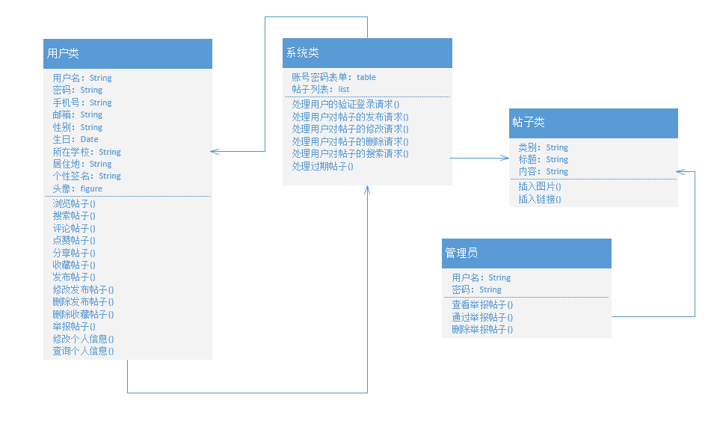

## 3.3功能模块设计

### 3.3.1用户类

|  |  |  |  |  |
| --- | --- | --- | --- | --- |
| 序号 | 功能名称 | 操作界面 | 详细操作 | 备注 |
| 1 | 注册 | FirstPage、注册界面、验证码发送界面，验证码确认界面 | 打开app后，选择注册按钮，进入注册页面，填写，姓名，电话号码以及密码，登陆账号即为手机号码，点击注册，进入验证码发送界面，再次输入电话号码，点击发送验证码，进入验证码验证界面，输入短信验证码完成验证 |  |
| 2 | 登录 | FirstPage、登录界面 | 打开app后，点击登录按钮进入登录页面，输入注册时用的电话号码以及密码，点击登录按钮完成登录 |  |
| 3 | 选择板块功能 | Home | 点击搜索框，可以搜索自己喜欢的板块并放在主页 |  |
| 4 | 浏览帖子 | Home、推荐、帖子详情 | 上下滑动浏览帖子，显示发帖人、发帖时间、标  题、图片。点击帖子进入“详细信息”页面，包  括图片、发帖人、发帖时间、标题、 正文、以及其他用户的回复。 |  |
| 5 | 收藏帖子 | 帖子详情 | 点击左下角星形图标可以收藏该帖子并点亮星  形图标，再次点击将会取消收藏并点灭。 |  |
| 6 | 搜索帖子 | Home | 点击搜索框，输入关键字，查询相关的帖子。 |  |
| 7 | 查看推荐信息 | 推荐页 | 点击左下角书签图标进入推荐页面，上下滑动以浏览推荐帖子信息，点击即可查看详情。 |  |
| 8 | 新建帖子 | Home、编辑帖子 | 点击右上角写字的图标即可进入页面编辑界面。填写标题，内容，以及插入图片等，即可点击发送，将该帖子放在相应的板块之内，点击取消则返回板块。 |  |
| 9 | 查看个人信息 | 个人信息 | 点击右下角小人头像即可进入个人信息页面，中间为头像，用户名和签名。 |  |
| 10 | 编辑个人信息 | 个人信息编辑 | 点击右上角编辑图标即可进入个人信息编辑界面，可以修改头像，用户名以及签名 |  |
| 11 | 查看“我的帖子” | 我的帖子、个人信息 | 由个人信息界面，点击“我的帖子”进入“我的帖子”界面，顶部显示帖子/回复，用户发布的帖子/回复都收录在这个界面，点击即可进入帖子详情界面 |  |
| 12 | 查看“我的收藏” | 我的收藏、个人信息 | 由个人信息界面，点击“我的收藏”进入“我的收藏”界面，用户收藏的帖子/回复都收录在这个界面，点击即可进入帖子详情界面 |  |
| 13 | 查看“我的记录” | 我的记录、个人信息 | 由个人信息界面，点击“我的记录”进入“我的记录”界面，用户浏览的帖子都收录在这个界面，点击即可进入帖子详情界面 |  |
| 14 | 用户登出/切换用户 | 个人信息 | 点击个人用户的头像，弹出提示框“是否需要推出当前帐号”，点击确认则推出账号，回到FirstPage |  |

### 3.3.2管理员类

|  |  |  |  |  |
| --- | --- | --- | --- | --- |
| 序号 | 功能名称 | 操作界面 | 详细操作 | 备注 |
| 1 | 登录 | 登陆界面 | 打开 app 后，在“用户名”输入框填入管理员账 号或者手机号，在“密码”输入框输入密码，点击登录按钮进行登录。如果密码错误或管理员账号错误，弹出ᨀ示“管理员不存在或者密码错误！”。 |  |
| 2 | 删除帖子 | 主页、帖子详情 | 在主页显示被举报的帖子，管理员可以点击进入查看帖子，如有违规可以点击删除按钮将其删除 |  |
| 3 | 取消举报 | 主页、帖子详情 | 在主页显示被举报的帖子，管理员可以点击进入查看帖子，如没有违规可以点击取消举报按钮将其举报信息清零 |  |

# 4.数据库数据体的验收

（1）字段的原子性

保证每列的原子性，不可分解，意思表达要清楚，不能含糊，高度概括字段的含义，能用一个字段表达清楚的绝不使用第二个字段，必须要使用两个字段表达清楚的绝不能使用一个字段。

（2）主键设计

主键不要与业务逻辑有所关联，最好是毫无意义的一串独立不重复字，实现类图及类图间相关关系及完成数据库数据体的验收。

（3）字段使用次数

对于频繁修改的字段（一般是指状态类字段）最好用独立的数字或者单个字母去表示，不用使用汉字或长字符的英文

（4）关于Null值

尽量不要有 null 值，有 null 值的话，数据库在进行索引的时候查询的时间更久，从而浪费更多的时间！可以在建表的时候设置一个默认值！。

（5）资源存储

数据库不要存储任何资源文件，比如照片/视频/网站等，可以用文件路径/外链用来代替，这样可以在程序中通过路径，链接等来进行索引。

（6）动静分离

最好做好静态表和动态表的分离。这里解释一下静态表和动态表的含义，静态表：存储着一些固定不变的资源，比如城市/地区名/国家(静态表一定要使用缓存)。动态表：一些频繁修改的表。

# 5数据库安全性设计

(1)、用户直接操作数据库，只能通过外部接口传递参数，执行对应SQL语句后才能进行数据库相关操作

(2)、对用户密码进行“加盐”处理。在用户注册时在得到用户传过来的密码后，首先在计算机中获取一个随机数，然后设计一个任意算法，对随机数与用户密码进行拼接处理，比如最简单的（用户密码+随机数），者将得到一个全新的字符串。我们再对这个新的字符串进行哈希算法处理，得到一个新的密码，由于哈希算法的特殊性，该算法是不可逆的。将用户id，新密码和随机数保存到数据库中。用户注册成功。在用户登录时服务端获取到用户的id和密码后，根据用户id从数据库中取出该用户的新密码和随机数。把用户传过来的旧密码和随机数交给用户注册第2步中的随机数和密码拼接算法，拼接后，得到一个新的字符串（和用户注册第2步得到的全新字符串是一模一样的）。将新字符串交给哈希算法处理将得到一个处理结果。如果处理后的结果和数据库中存储的新密码相同，那么，该用户传过来的密码是正确的，登录成功，否则，登录失败。

(3）、在系统中有用户和管理员。用户只具有查看公开数据的权限，管理员有审核、发布、撤销贴子的权限。